# 2025 年第十五届MathorCup 数学应用挑战赛

B 题：音智策引迁程，老城焕新颜

## 一、老城街区“平移置换”搬迁新况

2020 年我国城镇化率达到 63.89%，城镇化建设全面进入提质增

效的存量更新阶段。2025 年 1 月 3 日，国务院召开常务会议研究推进城市更新工作，提出“城市更新关系城市面貌和居住品质的提升， 是扩大内需的重要抓手”，并要求加快推进城镇老旧小区、街区、厂区和城中村等改造，保护和传承城市历史文化。

城镇老旧小区多指“老城存量平房街区”。特大城市和大城市在经历快速发展历程后，其老城存量平房街区空间往往建筑产权多样、主体复杂，还涉及历史保护、居民社区治理等议题。近年来老城平房街区的更新实践往往是“一事一议”的渐进式、针灸式更新工作，但当前这些空间的再利用并不尽如人意，产生出新的困难与挑战。

具体而言，受中国传统合院式建筑文化影响，当前老城存量平房街区往往以“四合院”为一个整体单位（又称“宅院”、“院落”、“院子”），如图 1（1）所示，主要分为南房、北房、东厢房、西厢房等。在一事一议之下，目前居民搬迁已腾退出许多院落，可是在不少院落中，仍有居民不愿意接受“搬离老城、居民上楼”或者金额补偿，更愿意生活在本地，于是出现居民居住+腾空房屋共存一个院落的“共生”现象。如图 1（2）所示，其中黑色框线所围出的区域是一个院

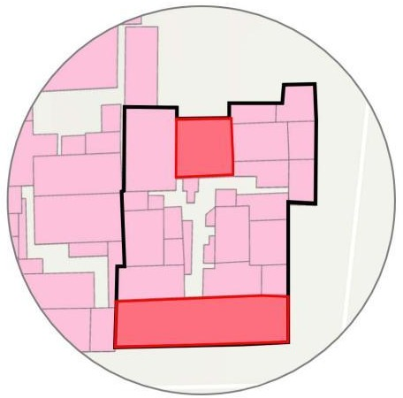落，内有大小 25 个房间，其中大部分已腾退（粉色地块，即空房），但仍留存 2 户居民居住（2 个深红色地块）。这种现象为这些腾空房屋的再开发利用带来困难——因为商业开发会对近在咫尺、同住一个院的居民带来不小干扰，且完整的腾空院落更容易开展多样化商业开发，实现老房街区的再开发利用和更新品质提升。

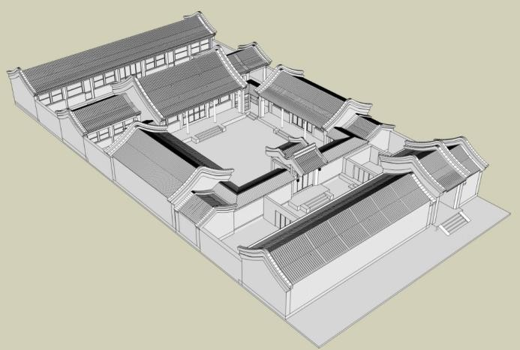

**北房**

**东厢**

**西厢**

**南房**

图 1.（1）典型四合院示意图；（2）居民居住（深红）+腾空房屋（粉色）“共生”现象

为此，当前学界和业界提出一种新的策略，计划在同一街区内的院子之间，对现有居民进行“平移置换”——此举既能保障居民居住在本地的诉求，又能够腾退置换出整院，以更好地实现院落再开发目标。因此，某城市规划局邀请你们团队参与规划设计工作，以科学的方式辅助规划局和开发商做出智能搬迁规划。

## 二、老城街区“平移置换”搬迁问题

该城市某老街区内部存在 107 个大小不一的杂院，有一些彼此分离，有一些相互毗邻。每个杂院内可划分出不同的产权地块供人居住使用，去掉不规范的私搭乱建空间后，共有 484 个适宜居住的地块，

一些地块中的居民已经搬离，但是有 113 户居民仍在居住中，等待开

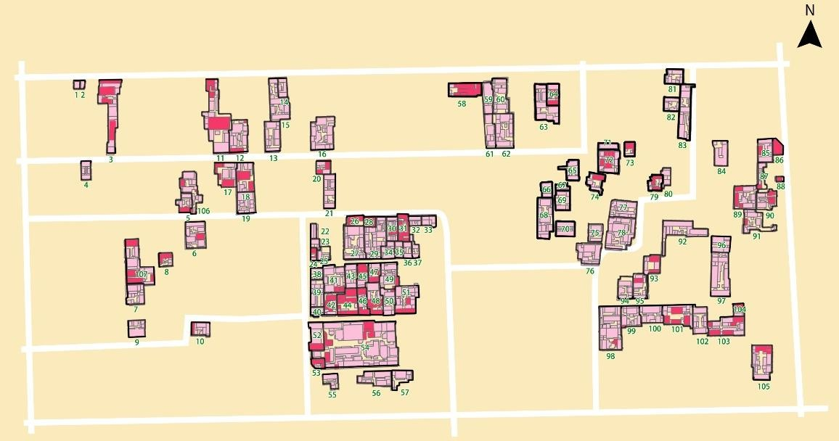发商的进一步搬迁。图 2 展示了这些地块的分布与居住情况，其中粗黑线圈出并标号 id 的为 107 个杂院，浅红色的为已搬离的空房，深红色的为尚在居住的住户。

图 2 某老城街区“共生”院落位置、编号及毗邻情况（附件 2 提供更详细图示，注意：图

中粉色色块的边界不代表房屋地块区分，具体地块和院落信息请以附件 1 为主）

目前街区内空置的地块均为规划局和开发商共有产权，通常的更新方式是出租给商户进行商业、旅游或办公功能的开发，规划局/开发商收取租金以获得收益。但正如前所述，如果仅开发单个院落中的零散房屋，避开尚在居住的居民，则不能实现如酒店、会馆、餐厅、咖啡厅等高价值功能，因而“共生院”中的零散地块单独出租不如整院出租经济效益大。

“平移置换”的腾挪方式，指将分散居住在各个院落里的居民尽可能集中搬迁到几个杂院里，腾出更多完整杂院。从获益角度看，腾出的整院院子面积越大，出租效益越好；同时，相互毗邻的空置整院越多，将为开发商带来越大的经济效益。而从居民角度看，愿意接受

补偿款的居民都已搬离这片老街区，留下的居民均不想要直接的金钱补偿。如果要说服居民们搬家，应在搬迁后能提供更好的居住环境。

附件 1 提供了该老街区全部产权地块的基本情况（包括地块id、地块所在杂院id、地块朝向、地块面积、地块中是否有住户）。开发商经过前期测算，目前保底规划 2000 万成本用于搬迁投入（追加备用金限制不超过保底规划 30%），并邀请你们团队参与规划设计，请根据如下条件给出带有“地块面积或住宿品质提升补偿策略”的平移置换规划，有效推动居民同意搬迁。

1. 面积补偿：居民搬迁后，迁入地块的面积不能比现居地块更小。开发商出于对经济利润的考虑，最多只能提供面积比原来多 30%的产权地块。
2. 采光补偿：居民搬迁后，迁入地块的采光不能比现居地块更差。采光与居民所在地块的方位相关，舒适度的情况为：正南=正北>东厢>西厢（如图 3）。
3. 修缮补偿：若搬迁地块的面积和采光补偿不足以推动居民搬迁，开发商也考虑对迁入地块的房屋进行修缮翻新，以争取成功搬迁。

此外，各杂院中的空置产权地块面积和朝向是确定且有限的，因此开发商不一定能为所有居民找到更合适的迁入地块，如果找不到， 则该居民不搬迁。

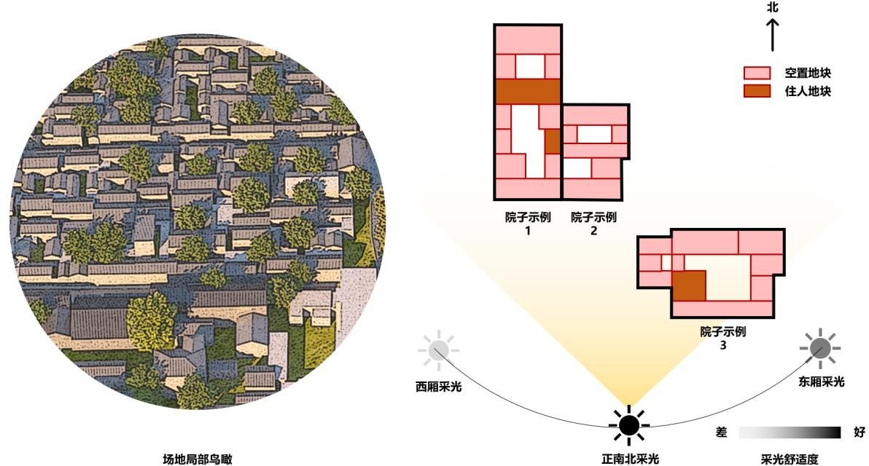

图 3 老城街区场景局部鸟瞰与采光示意

对于收益，当下分散的产权地块地价可简化为每天每平米的租金。直接出租分散的产权地块给开发商带来收入为：东西厢房屋 8 元/平

米/天，南北厢房屋 15 元/平米/天。根据整院效益，完整的空置杂院

出租/开发价值更高，为 30 元/平米/天。根据毗邻效益，若空置整院

彼此毗邻，则出租价值增加为原来的 1.2 倍。

对于成本，开发商的搬迁投入包括搬迁沟通成本，修缮翻新费用， 面积损失带来的经济损失，以及搬迁和开发的时间损失。具体包括：

沟通成本：每搬一户居民协调等沟通成本为 3 万元。

修缮成本：每搬一户居民，对迁入地块的修缮翻新上限 20 万元

（可以不修缮）。

面积损失：在搬迁居民过程中，开发商多补偿给居民的面积应当按照产权地块的潜在租金折算为开发商的经济损失。

时间损失：在搬迁居民过程中，迁出房屋和迁入房屋均不能出租或商用，连搬迁带更新，每搬一户居民耗时为 4 个月。

## 三、老城街区“平移置换”搬迁规划

考虑以上条件，请你们团队设计合理的搬迁规划并完成以下问题， 大力推进城市更新。

**【问题一：搬迁补偿建模】**请根据当前情况，充分考虑住户房屋的朝向、面积、布局、心理价位、住宿舒适度等因素，设计合理的搬迁补偿方案，能根据住户情况给出合理的面积补偿、采光补偿和修缮补偿范围。除了文中提及的因素外，还有哪些因素可能会影响住户是否同意搬迁？作为规划局/开发商，应如何应对？请详细列出并定性/ 定量探讨（比如迁入迁出地块离街道的距离，地块周边的房屋密集程度等）。

**【问题二：整院面积最大】**利用问题一的结果，设计针对每户住户的搬迁决策，使得最终搬迁后空出的完整院落最多，在此基础上完整院落尽可能相互毗邻，且总面积最大。这个过程中要注意搬迁住户数应尽量少。请通过计算回答：应该如何搬迁？搬了哪些院子的居民， 从哪个地块搬到哪个地块，搬迁腾出的整院是哪些，并结算共投入多少成本，最终的整院面积和最终的收入及盈利（请注意尽量在保底规划成本内完成，如果实在不满足再使用备用金）。

**【问题三：性价增益的搬迁拐点计算】**在不考虑保底规划成本约束时，计算投资回报率：开发商往往希望以十年为期限，使搬迁十年

的租金收益相比于不搬迁的增量/实际搬迁投入（称为性价比 m）大于等于 20。假定十年内租金没有明显变化，那么在搬迁进程中，是否存在性价增益的拐点？即达到某个搬迁的平稳状态，再搬迁带来的性价比开始变低了？如有，请计算出该拐点是何种情况：搬了哪些院子的居民，从哪个地块搬到哪个地块，搬迁腾出的整院是哪些，并结算共投入多少成本，最终的整院面积和最终的收入及盈利。如没有， 请讨论性价比m 降低到至少多少就能存在拐点？

**【问题四：老城区平移置换决策软件设计】**规划局希望这个案例能起到示范作用，推广到全国的老旧街区更新搬迁中，请你们设计一个软件框架，能够智能计算老城区平移置换决策，指出该软件应该设定哪些人工输入的参数，通过怎样的计算步骤，可以融合你们的模型设计，自动计算出问题二和问题三的答案。